**PITIDOS EN EL ORDENADOR**

* **Un pitido corto:** Indicativo de que la placa no ha encontrado ningún error.
* **Pitido continuo:** La placa base detecta que está recibiendo un suministro eléctrico inadecuado, lo cual suele estar directamente relacionado con la fuente de alimentación.
* **Pitidos cortos continuos:** Indica que la propia placa está defectuosa
* **Pitido largo:** Error de memoria RAM, bien por estar defectuoso o por no estar correctamente instalado.
* **Pitido largo y corto:** Indica un posible error en la codificación de la BIOS.
* **Pitido largo y dos cortos:** Indica un fallo en la tarjeta gráfica.
* **Tres pitidos cortos:** Indica que hay un error en los primeros 64 Kb de la memoria RAM.
* **Cuatro** **pitidos cortos:** Indica que se ha detectado un error en el reloj de la placa.
* **Cinco pitidos cortos**: Indica que el procesador o la tarjeta gráfica se encuentran bloqueados y no aceptan los comandos de la placa base.
* **Seis pitidos cortos:** Indica un error en el teclado conectado.

**PROGRAMA PORTABLE:**

La versión portable de un programa es un ejecutable que permite su uso sin necesidad de instalación

**Monitorización y diagnóstico de un sistema informática**

**Técnicas de monitorización y diagnóstico**

Son aquellos procedimientos y recursos que nos permiten conocer en cualquier momento cuál es el estado del ordenador e identificar qué parte es la que falla si esto ocurriera

* **Nivel Software:** detectar los posibles fallos que se estén produciendo en el equipo.
* **Nivel Hardware:** comprobación del estado y funcionamiento de los componentes del ordenador.

**Herramientas de monitorización y diagnóstico**

Son todas aquellas utilidades a nivel software o herramientas hardware que nos permitan detectar cuál es el estado de nuestro ordenador en cualquier momento o detectar qué componente del equipo está fallando.

**TIPOS DE HERRAMIENTAS:**

1. **Nivel Software:**

A nivel software tenemos una serie de utilidades comerciales de distribución gratuita.

* ***EVEREST:***

Es una herramienta de diagnósticos del ordenador, mostrando prácticamente todos los aspectos del sistema referentes a hardware, software, configuración de red y más.

* Chequeo del procesador
* Chequeo de CPUID.
* Chequeo placa base.
* Chequeo memoria.
* Chequeo chipset.
* Chequeo BIOS.
* Chequeo tarjeta de red.
* Chequeo tarjeta gráfica.
* Chequeo controladora IDE.
* Chequeo de dispositivos de entrada (teclado).
* ***MEMTEST 86:***

Testea y prueba el uso y el estado de la memoria RAM de tu ordenador, y al mismo tiempo verifica la capacidad de la memoria, con el procedimiento del programa que funciona escaneando los módulos de memoria RAM y analizando su capacidad para guardar y recuperar información de manera adecuada y con precisión.

* **Test:**
* **Test 9:** Se inicializa toda la RAM con un patrón y se deja inactiva 90 minutos, entonces se examina en busca de alguna variación. Dura 3 horas
* **Test 2:** Es un test rápido que solamente da errores en subsistemas de memoria muy dañados
* ***CPU-Z:***

Utilidad de análisis especializada en el microprocesador, placa base y memoria RAM.

* ***GPU-Z:***

GPU‐Z es una precisa herramienta de las características internas de nuestras tarjetas gráficas.

No sólo podremos ver el modelo de nuestra tarjeta y la memoria interna, sino que tendremos acceso a ver otra información más concreta como la versión de la GPU, la versión de la BIOS o la frecuencia del procesador gráfico

* ***HD TUNE:***

HD Tune es una herramienta de diagnóstico que ayuda a comprobar el estado de los discos duros, ya sean internos, externos o extraíbles.

La primera pestaña de HD Tune contiene la prueba de rendimiento y comprueba la velocidad de la tasa de transferencia.

* No es una utilidad de reparación
* ***CPUCOOL:***

Controla las distintas temperaturas, voltajes y el estado de los ventiladores. Todas sus funciones están sujetas a que tu placa disponga del chipset adecuado, puedes obtener la información sobre la temperatura del disco duro. También optimiza la memoria y la CPU.

* ***CCLEANER:***

Herramienta de limpieza y optimización del sistema y mejora de la privacidad.

* ***TUNEUP:***

Permite borrar archivos temporales, archivos de caché, copias de seguridad antiguas y funciones de Windows no usadas

1. **Nivel Hardware:**

* ***POLIMETRO:***

Los polímeros se utilizan para medir magnitudes eléctricas en diferentes ámbitos de la electrotécnica y de la electrónica. Los polímetros digitales tienen una alta precisión en la medición

* **Tensión:** Mide tensiones continuas y alternas.
* **Resistencia:** Se mide en ohmios en mediciones de resistencia eléctrica y comprobaciones de continuidad de circuitos
* ***TEST DIVERSOS:***

Los testers son herramientas indispensables cuando se trabaja con redes ya que permiten comprobar cables de red, instalaciones y adaptadores de red.

**Monitorización y optimización del sistema**

El uso intensivo del sistema deteriora el rendimiento del equipo: irá más lento y con errores.

* ***TUNEUP UTILITIES:***

Optimización del sistema. Tiene desfragmentador de disco duro, limpiador del Registro de Windows, eliminador de ficheros innecesarios, desinstalador de programas, editor del inicio de sistema, un panel para personalizar el aspecto de Windows... incluso hay un solucionador de problemas.

* ***REVO UNINSTALLER PRO:***

Una utilidad especializada en desinstalaciones y borrar archivos temporales.

Optimiza el arranque de Windows, definiendo los programas que quieres arrancar al iniciar, y mantener tu disco duro libre de archivos innecesarios, buscando temporales, archivos corruptos o duplicados.

Rápido, eficiente, estable y gratuito

* ***RECUVA:***

Aplicación de archivos borrados para sistemas Windows, permite seleccionar el tipo de archivo y en qué unidades buscar archivos que están borrados o no visibles directamente en la unidad. En esta aplicación no siempre es posible recuperar el 100% de los datos

* ***REGISTRY HEALER:***

Registry Healer realiza un completo análisis del Registro de Windows. No se limita a borrar entradas incorrectas, sino que además realiza una búsqueda en tu disco duro para cambiar la entrada por una corregida.

* ***HWINFO:***

Es una herramienta de diagnóstico que analiza el hardware incluido en un sistema informático

**PFC:**

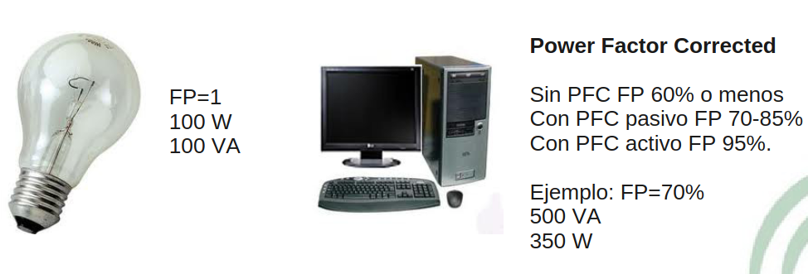

**COMPONENTES IMPRESCINDIBLES:**

* Caja
* Memoria RAM
* Fuente de alimentación
* Placa Base
* Disco Duro
* Procesador
* Ventilador CPU
* Conectores